Чернобыль - трагедия XX века

26 апреля 1986 года, на берегу Припяти произошла самая масштабная техногенная катастрофа в истории человечества — авария на Чернобыльской атомной электростанции.
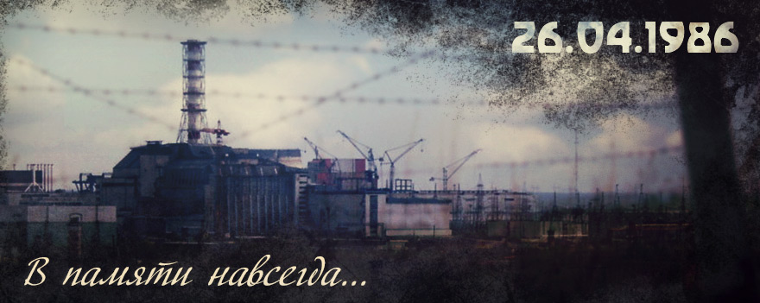
И спустя годы, этот день заставляет нас задуматься о возможных последствиях деятельности человека, о нашем неоплатном долгу перед теми, кто, рискуя собственной жизнью, спас мир от радиоактивной катастрофы.
Память о трагедии незаживающей раной останется в душе нашего народа. Подвиг, который осуществили ликвидаторы аварии на Чернобыльской АЭС, никогда не будет забыт.

